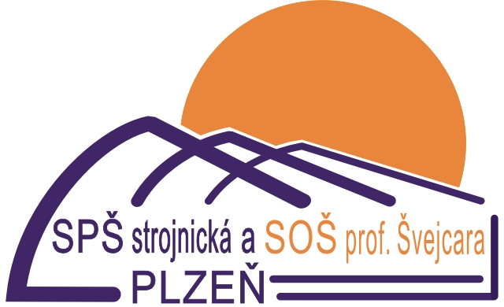
Střední průmyslová škola strojnická a
střední odborná škola profesora Švejcara
Plzeň, Klatovská 109

Písemný záznam o poptávkovém řízení
Zadavatel: | Střední průmyslová škola strojnická a Střední odborná škola profesora Švejcara, Plzeň, Klatovská 109
Sídlo: | Klatovská 109, 301 00 Plzeň
IČO: | 69457425
Zastoupený: | Ing. Jarmila Konopová, ředitelka školy

Název veřejné zakázky: 2 ks PC, 1 ks Notebook, 7 ks reproduktorů

Stručný popis předmětu veřejné zakázky:

Dodání 2 ks PC, 1 ks Notebook, 7 ks reproduktorů viz příloha č.1 – Technická specifikace do 18.11.2021

Seznam obdržených nabídek
Pořadí nabídek dle nejnižší nabídkové ceny | Zájemce | IČ zájemce | Adresa | Nabídková cena (v Kč s DPH)
1 | ADETE s.r.o. | 11692936 | Radyňská 426/27, 326 00 Plzeň | 69127,30

Údaj o hodnocení obdržených nabídek:

Základním kritériem pro zadání veřejné zakázky je nejnižší nabídková cena v Kč s DPH (váha 100%)

Vzhledem k obdržení pouze jedné nabídky jsme provedli porovnání cen ještě na trhu. Na základě porovnání nabídek viz příloha číslo 1 – 8 byla vybrána nabídka s nejnižší nabídkovou cenou 69127,30 Kč včetně DPH.

V Plzni dne 3. 11. 2021

…………………………………….
Ing. Jarmila Konopová
ředitelka školy

